Oscar Dickson (2:6:11) med familj
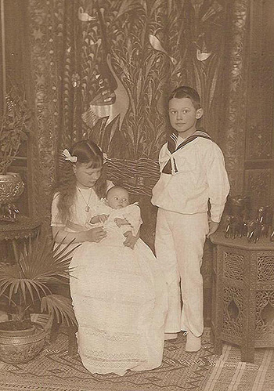
Storasyster Margareta med Helen och Axel
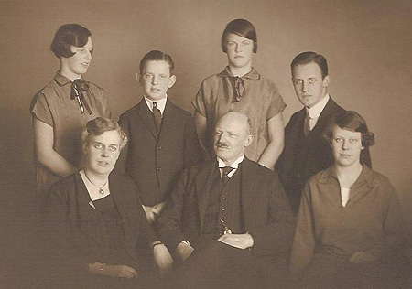
- 2:6:11 Oscar, 1875 - 1950
- 2:6:11 P Amelie Löwenhielm, 1879 - 1949 (även 1:3:6 1)
- 2:6:11 1 Margareta (Teta),1904-1979
- 2:6:11 2 Axel, 1905 - 2001
- 2:6:11 3 Helen, 1912 - 1988
- 2:6:11 4 Vera, 1913 - 1965
- 2:6:11 5 Allan,1915 - 1984
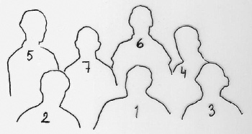
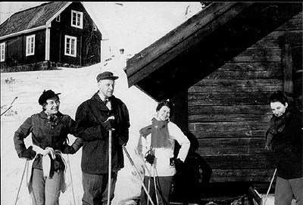
Skidtur på Korsnäset. Slutet av 1960-talet.
Helen Ramsey (2:6:11 3) Axel (2:6:11 2), Elise (2:6:11 2:4)
och Harriet Dickson (2:6:11 2:5)
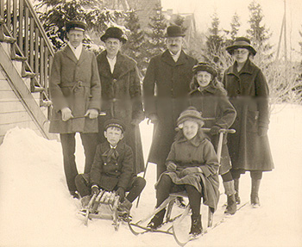
Bilden tagen på Stockholmsvägen 17 (numera Valevägen 5 A) runt mitten på 20-talet
På bilden Oscar (2:6:11), Amelie (2:6:11 P), Margareta (Teta) (2:6:11 1), Axel (2:6:11 2), Helen (2:6:11 3), Vera (2:6:11 4) och Allan (2:6:11 5).
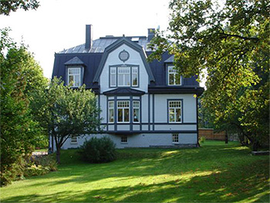
Stockholmsvägen 17 (numera Valevägen 5 A)
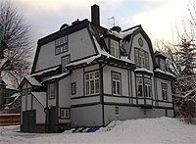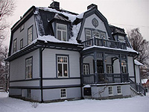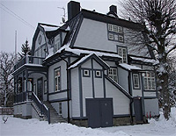
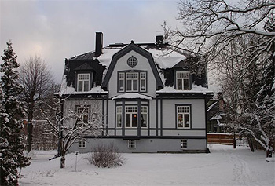
De fina bilderna vänligen insända av nuvarande ägaren till bostaden, Michael Skordby
Hej
Adressen stämmer. Dit flyttade familjen efter åren på Gammalstorp i Västergötland.
1906 verkar lite tidigt eftersom familjen flyttade hem från Gavatene på Ceylon när sonen Axel var spädbarn och han föddes i september 1905. Jag skulle gissa att flytten till Djursholm var kanske 1910 eller så.
I varje fall är jag ganska säker på adressen efter att Far har visat mig på huset ett antal gånger. Han är född, 1915, och uppvuxen där.
Särskilt spännande lär det ha varit när hela familjen åkte med sin egen öppna tändkulebåt från Djursholm in till Stockholm och via passagen väster om riksdagshuset, räntmästartrappan, togs sig in i Mälaren. Farfar stod mitt i båten och parerade i motströmmen. Det gällde att ligga exakt mitt i kanalen och skillnaden mellan motström och båtens egen fart lär ha varit betydligt under 1 knop!!
Vänliga hälsnignar, Ian

